106年度【寶貝小心肝】有獎徵答活動

病毒性肝炎防治宣導
活動目的
病毒性肝炎依致病原及傳染途徑之差異，其防治措施亦有所不同，藉由糞口途徑傳播的A型肝炎及E型肝炎，需落實熟食、不生飲及勤洗手等良好衛生習慣，方可減少遭受感染的機會；而避免體液及血液之接觸，則是阻斷B型、C型及D型肝炎傳播之重要措施。本活動目的為提升民眾對病毒性肝炎的認識，期藉由網路尋答的過程中，強化各類病毒性肝炎防治的知能，同時能了解我國現行的疫苗政策。
主辦單位 連江縣衛生福利局
活動辦法
- 活動期程自106年9月1日起至106年9月15日止，限採明信片投遞方式參加，並以郵戳為憑。
- 請於明信片背面填寫姓名、身分證字號、電話、地址及答案。
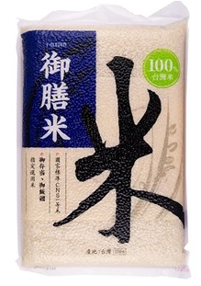
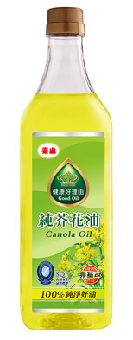
- 每人限投遞1張明信片，重複投遞者取消資格。
- 不接受親送、電話、傳真、E-mail等方式參與。
+
- 不限定戶籍、年齡等，任何對象皆可參加。
- 獎品為御膳米(2kg)+芥花油(1L)組合，共100組。
- 訂於106年9月22日(星期五)抽出100名得獎者。
- 得獎者名單將於106年9月25日(星期一)公佈於馬祖日報、馬祖資訊網、連江縣衛生福利局官網及臉書粉絲專頁，得獎者請攜帶身分證明文件於上班時間至連江縣衛生福利局疾病管制科或各鄉衛生所領獎。
- 明信片請郵寄至20941 連江縣南竿鄉復興村216號/連江縣衛生福利局疾病管制科收。
- 活動洽詢0836-22095分機8855/疾病管制科王小姐。
填答表格
106年度【寶貝小心肝】有獎徵答活動
姓名
身分證字號
聯絡電話
通訊地址
答案 | 1. ( ) 2. ( ) 3. ( ) 4. ( ) 5. ( )  6. ( ) 7. ( ) 8. ( ) 9. ( ) 10.( )

徵答題目 (1-5是非題，6-10選擇題)
- 有多種病毒可以引起肝炎，其中 B、C、D型肝炎病毒會導致慢性肝炎、肝硬化，甚至肝癌。但A、E型肝炎一般不會演變成慢性肝炎。
- 設籍於偏鄉及山地鄉地區之幼兒皆可以公費施打A型肝炎疫苗，連江縣亦屬之。
- 母子之間的垂直感染曾經是我國最重要的B 型肝炎感染途徑，現因實施全國新生兒B 型肝炎預防注射，已達很好之預防效果。
- 廚師及餐飲食品相關從業人員為A型肝炎的高風險族群。
- 血液及體液的接觸是B型肝炎及C型肝炎的主要傳染途徑。
- A型肝炎疫苗需接種幾劑才會產生保護力? (1)1劑 (2)2劑 (3)3劑 (4)4劑
- A型肝炎及E型肝炎主要的傳染途徑為何? (1)血液傳染 (2)體液傳染 (3)空氣傳染 (4)糞口傳染。
- 下列哪一種病毒性肝炎目前無疫苗可接種? (1)A型肝炎 (2)B型肝炎 (3)C型肝炎。
- 預防A型肝炎感染的方法為何? (1)準備食物前及進食前應該洗手 (2)所有食物應清洗乾淨並徹底煮熟，避免生食 (3)接種A型肝炎疫苗 (4)以上皆是。
- B型肝炎疫苗需接種幾劑才會產生保護力? (1)1劑 (2)2劑 (3)3劑 (4)4劑

